|  |  |  |  |
| --- | --- | --- | --- |
| **Projektdokumentation**  Über  Stereo Röhrenverstärker | | |  |
|  | | | |
| Klasse | Teammitglieder | Unterschrift | |
| 4AHELS  2018/19 | Patrik Staudenmayer |  | |
| Datum der Stunde / Abgabedatum | Teammitglied | Unterschrift | |
| 27.09.2018  11.10.2018 | Christian Schrefl |  | |
| Lehrer | Gegenstand |  | |
|  | Werstätte |  | |
| Note |  |  | |
|  |  |  | |
| Thema  Röhrenverstärker | | | |
| Verwendete Geräte / Software   |  |  |  |  |  | | --- | --- | --- | --- | --- | | Nummer | Gerät / Software | Firma | Typ | Inventar Nummer | | 1 | Altium |  |  |  | | 2 | Oszilloskope |  |  |  | | 3 | Trenn Trafo |  |  |  | | | | |
| Gespeichert: Dokument1 | | | |
| Cover Sheet E2014 v3 | | | |

Inhaltsverzeichnis

1 Projektbeschreibung 2

1.1 Ausgangslage 2

1.2 Projektteam (Arbeitsaufwand) 2

1.3 Untersuchungsanliegen der individuellen Themenstellungen 2

1.4 Zielsetzung 2

1.5 Geplantes Ergebnis der Prüfungskandidatin/des Prüfungskandidaten 2

1.6 Meilensteine 2

1.7 Finaler Titel der Arbeit – Deutsch 2

1.8 Finaler Titel Englisch oder Finaler Titel in der Fremdsprache, in der die Arbeit verfasst wurde 2

2 Netzteil 3

2.1 Blockschaltbild 3

2.2 Berechnung der Transformator Grenzdaten 3

# Projektbeschreibung

## Ausgangslage

Röhrenverstärker gab es bereits seit den frühen 20 Jahrhundert und werden bis heute von Hi-Fi Enthusiasten gerne eingesetzt obwohl sie heutzutage Großteils von modernen Verstärkerarten ersetzt wurden. Aus Interesse an Elektronenröhren soll ein Prototyp für einen Stereoverstärker erstellt werden.

## Projektteam (Arbeitsaufwand)

|  |  |  |  |
| --- | --- | --- | --- |
| **Name** | **Individuelle Themenstellung** | **Klasse** | **Arbeitsaufwand** |
| Patrik Staudenmayer | Entwicklung des Netzteiles und der Ausgangsüberträger | 4AHELS | 120 Stunden |
| Christian Schrefl | Entwicklung der verstärkenden Elemente | 4AHELS | 120 Stunden |

## Untersuchungsanliegen der individuellen Themenstellungen

Patrik Staudenmayer: Adaption der üblichen Schaltkonzepte eines Netzteiles für Röhren, sowie Auswahl und Bestellung der Bauteile, Leiterplattenentwicklung für das Netzteils, sowie Berechnung der Ausgangsüberträger.

Christian Schrefl: Adaption der üblichen Schaltkonzepte der verstärkenden Elemente, sowie Auswahl und Bestellung der Bauteile, Aufbau der verstärkenden Elemente.

## Zielsetzung

Das Ziel dieses Projektes ist es, einen Stereoröhrenverstärker zu entwickeln, sowie ein fertiges Leiterplattenlayout. Ebenfalls sollte ein Prototyp gebaut werden.

## Geplantes Ergebnis der Prüfungskandidatin/des Prüfungskandidaten

Patrik Staudenmayer: Das Netzteil soll stabil die Versorgungsspannungen liefern.

Christian Schrefl: Die Verstärkenden Elemente sollten stabil ein Eingangssignal mit 6W ausgeben.

## Meilensteine

27.11.2018 Entwicklung des Schaltungskonzepts abgeschlossen, benötigte Bauteile bestellt

15.01.2019 Prototyp der Verstärkerschaltung (1 Kanal) fertiggestellt

26.02.2019 Leiterplattenentwicklung abgeschlossen

30.04.2019 Finale Version des Netzteils und eines Kanales

28.05.2019 Gesamttests abgeschlossen

## Finaler Titel der Arbeit – Deutsch

Stereoröhrenverstärker

## Finaler Titel Englisch oder Finaler Titel in der Fremdsprache, in der die Arbeit verfasst wurde

stereo tube amplifier

# Netzteil

## Blockschaltbild

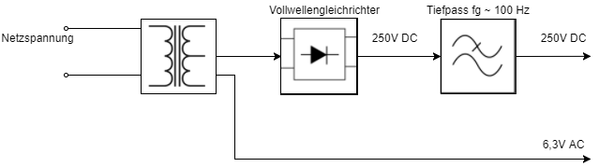

Figure 1: Blockschaltbild des Netzteiles

## Berechnung der Transformator Grenzdaten

|  |  |  |
| --- | --- | --- |
|  | Primärseite | Sekundärseite |
| Spannungen |  |  |
|  |  |
| Ströme | an der Wicklung | an der Wicklung |
|  | an der Wicklung |

Figure 2: Transformator Grenzdaten

Die Werte sind die minimalen Ströme, die der Transformator aushalten sollte, doch um eine reibungslose Versorgung zu ermöglich sollte der Transformator um mindestens 5% überdimensioniert werden.

## Tiefpass

### Schaltplan

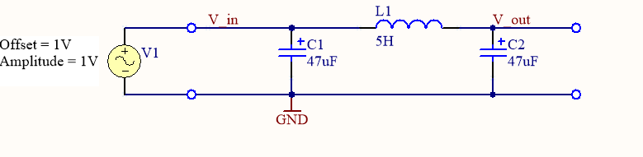

Bei diesem Filter ist es wichtig das die Grenzfrequenz unter 100Hz ist um die die Netzfrequenz zu unterdrücken. Die 100Hz entstehen durch den Vollwellengleichrichte, wie in den folgenden Graphen ersichtlich.

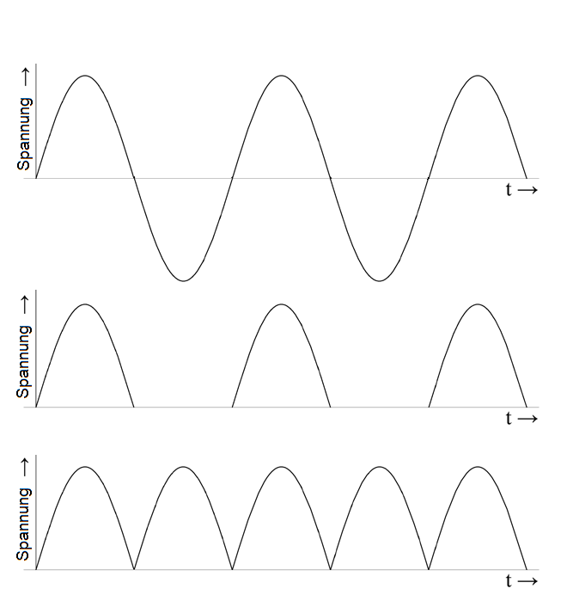



### Bodediagramm

Figure 3: Filter Dämpfung

Figure 4: Filter Phase

## Schaltplan

## Bestellliste

|  |  |  |  |  |
| --- | --- | --- | --- | --- |
| Stk. | Bezeichnung | Herstellernummer | Bestellnummer | Lieferanten URL |
| 2 | 1N4007 | 1N4007RLG | [649-1171](https://at.rs-online.com/web/p/gleichrichter-und-schottky-dioden/6491171/) | rs-online.com |
| 2 | Elko 47μF 400V | EEUED2G470S | 526-2281 | rs-online.com |
| 1 | Feinsicherung 400mA Träge | 563-615 | 563-615 | rs-online.com |
| 2 | Ausgangsübertrager | ATRA0211 | ATRA0211 | die-wuestens.de |
| 1 | Netzdrossel | D05-300 | D05-300 | die-wuestens.de |
| 1 | 200VA Trafo | TRA400 | TRA400 | die-wuestens.de |